ЧАСТНОЕ ОБРАЗОВАТЕЛЬНОЕ УЧРЕЖДЕНИЕ ПРОФЕССИОНАЛЬНОГО ОБРАЗОВАНИЯ
«СТАВРОПОЛЬСКИЙ МНОГОПРОФИЛЬНЫЙ КОЛЛЕДЖ»

РАССМОТРЕНО на заседании кафедры Строительства и дизайна  Протокол № 8 от  «20» мая 2024 г. | УТВЕРЖДАЮ  Директор  Н.В. Кандаурова

КОНТРОЛЬНО-ИЗМЕРИТЕЛЬНЫЕ МАТЕРИАЛЫ К ПРОМЕЖУТОЧНОЙ АТТЕСТАЦИИ

ФОРМА ПРОВЕДЕНИЯ –ДИФФЕРЕНЦИРОВАННЫЙ ЗАЧЕТ

Дисциплина: Основы электротехники Форма обучения: очная
Курс: 2
Специальность 08.02.01 Строительство и эксплуатация зданий и сооружений

Разработчики:
Преподаватель Савинова К.С.

Ставрополь, 2024

Общие положения
Контрольно-измерительные материалы предназначены для контроля и оценки образовательных достижений обучающихся, освоивших программу учебной дисциплины Основы электротехники.
КИМ включают контрольные материалы для проведения промежуточной аттестации в форме зачета.

Результаты освоения дисциплины, подлежащие проверке

Код ОК, ПК, ЛР | Освоенные умения | Усвоенные знания
ОК 01.  ОК 02.  ОК 03.  ОК 04.  ОК 05.  ОК 06.  ОК 07.  ПК 2.1.  ПК 4.1.  ПК 4.2.  ПК 3.5  ЛР 14  ЛР 16 | -умение решать качественные, экспериментальные, расчетные задачи различных типов и видов сложности;  - умение решать исследовательские задач;  -теоретические, практические, экспериментальные виды деятельности;  - понимание гипотез и научных теорий;  -поиск и обработка  информации, включая использование электронных ресурсов;  - компьютерная грамотность;  - использование  информационных ресурсов, работа с текстами;  - применение знаний и понимание;  критическое отношение к информации.  -знание теоретических основ  курса. | современное состояние энергетики России, основные явления в электрической цепи и величин их характеризующие, физическая природа электрического сопротивления, проводимости проводников.зависимости сопротивления от температуры. Виды источников электрической энергии,  элементов электрической цепи, назначение и свойства.  Энергия, мощность в цепи постоянного и переменного тока, основные энергетические соотношения в электрической цепи постоянного и переменного тока.  Основные законы электрической цепи постоянного и переменного тока.  Основы электроснабжения. Топологические понятия в электрических схемах.  Трансформаторы. Назначение, устройство, принцип действия. Режимы работы трансформаторов, испытательные режимы, внешняя характеристика, паспортные величины.  Физические свойства полупроводников Элементная

 | Уметь проводить расчеты:  -электрических цепей,  - простейших узлов электронных устройств,  - режимов работы сети, электродвигателей и трансформаторов.  Умения  -осуществлять измерения в электрических цепях,  - проводить расчеты защитных  устройств. | база электроники, обозначения, свойства, характеристики резистивного, индуктивного и ёмкостного элементов.  Электрические машины.

- Измерительные материалы для оценивания результатов освоения учебной дисциплины

  - Задания для проведения зачета Форма зачета–устная по вопросам.

Условия выполнения задания
- Место (время) выполнения задания: мультимедийная лекционная аудитория
- Максимальное время выполнения задания: 30 минут
- Источники информации, разрешенные к использованию на дифференцированном зачете, оборудование: -канцелярские принадлежности (ручка,карандаши).

Перечень теоретических вопросов
- Электрическое поле, электрический потенциал, напряжённость электрического поля
- Электрическое напряжение, электродвижущая сила, электрический ток
- Электрическое сопротивление, единицы измерения сопротивления
- Электрическая проводимость. Единица измерения проводимости.
- Зависимость электрического сопротивления от температуры
- Источники эдс, идеальные и реальные, обозначение на электрических схемах, внешние характеристики
- Источники тока, идеальные и реальные, обозначение на электрических

схемах, внешние характеристики
- Преобразование источника эдс в источник тока и обратное преобразование
- Элементы электрической цепи - источники, назначение, виды, классификация по первичной энергии, реализация в промышленности 10 Элементы электрической цепи - преобразователи, назначение, виды, обозначения на электрических схемах.
- Элементы электрической цепи - линии связи, обозначения на электрических схемах.
- Потребители электрической энергии, обозначения на электрических схемах.
- Энергия и мощность в цепи постоянного тока
- Энергетические соотношения в цепях постоянного тока
- Определение ветви, узла, контура электрической схемы. Их свойства
- Обозначения топологических элементов на электрических схемах
- В чём смысл первого закона Кирхгофа? Сформулировать его
- В чём смысл второго закона Кирхгофа? Сформулировать его
- Сформулировать обобщённый закон Ома для цепи постоянного тока. Пояснить все физические величины, связанные с законом Ома
- Последовательное соединение потребителей постоянного тока, его свойства. Определение эквивалентного сопротивления
- Параллельное соединение потребителей постоянного тока, его свойства. Определение эквивалентного сопротивления
- Расчёт смешанного соединения потребителей постоянного тока
- Дать определение нелинейному элементу электрической цепи
- Порядок расчёта электрических цепей с нелинейными элементами
- Назначение и устройство трансформатора
- Принцип действия трансформатора
- Режим работы трансформатора
- Испытательные режимы трансформатора
- Основная характеристика трансформатора и паспортные величины
- Обозначения, свойства, харакетристики индуктивного элемента в электрических цепях
- Обозначения, свойства, харакетристики ёмкостного элемента в электрических цепях
- Обозначения, свойства, харакетристики резистивного элемента в электрических цепях
- Собственная электропроводность полупроводников
- Примесная электропроводность полупроводников
- Свойства p-n перехода
- Устройство, принцип действия, паспортные величины асинхронного двигателя
- Основные характеристики асинхронного двигателя
- реверсирование и регулирование вращения асинхронного двигателя
- Обозначение в электрических схемах, назначение светочувствительных

элементов
- Опасность электрической энергии
- Величина электрического тока, смертельная для организма
- Электрическое сопротивление организма человека
- Аккумулятор, виды и устройство
- Свинцовый аккумулятор, состав электролита, приготовление электролита
- Принцип действия аккумулятора
- Традиционные источники электрической энергии
- Альтернативные источники электроэнергии

Практические задания

Задача 1. Для схемы составить уравнение по первому закону Кирхгофа.
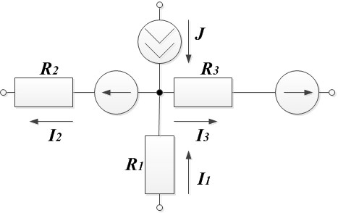.
Задача 2. Для изображенного на рисунке контура составить уравнение по второму закону Кирхгофа.

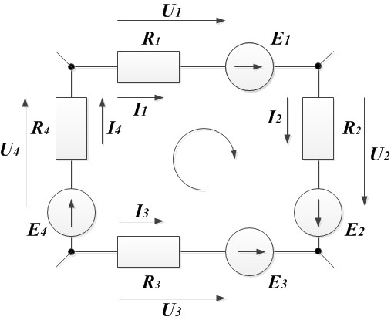
Задача 3. Найти токи методом контурных токов.
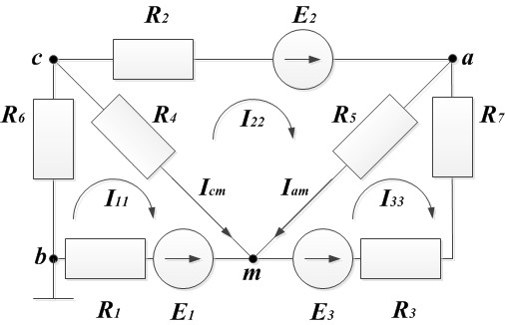
Дано:R₁ = 4 Ом; R₂ = 10 Ом; R₃ = 1 Ом; R₄ = 5 Ом; R₅ = 2 Ом; R₆ = 5 Ом; R₇ = 2 Ом; E₁ = 10 В; E₂ = 10 В; E₃ = 8 В;

Задача 4.Дано:R₁ = 5 Ом; R₂ = 10 Ом; R₃ = 10 Ом; R₄ = 3 Ом; R₅ = 40 Ом; R₆ = 7 Ом; E₁ = 40 В; E₂ = 10 В; J = 1 А.

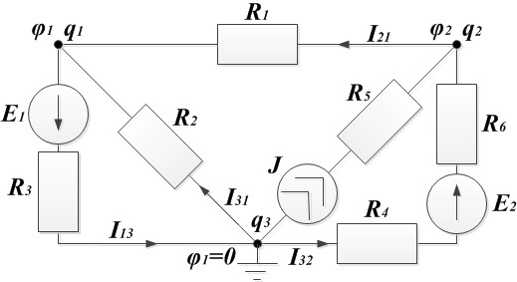
Найти: Токи в схеме методом узловых потенциалов.I₁₃, I₃₁, I₂₁, I₃₂, — ?

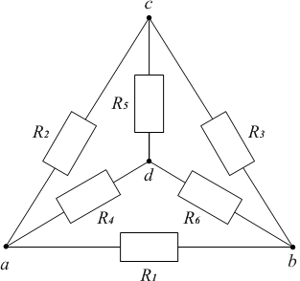
Задача 5.Найти входное сопротивление преобразованием звезды в треугольник.
Дано:
R₁ = 1 Ом; R₂ = 2 Ом; R₃ = 3 Ом; R₄ = 4 Ом; R₅ = 5 Ом; R₆ = 6 Ом.
Найти: R_{ab} — ?

Задача 6.Найти токи в схеме.

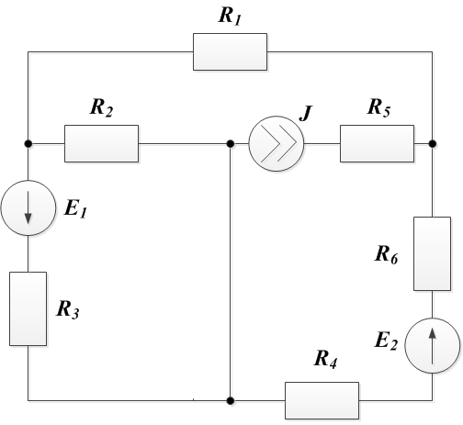
R₁ = 5 Ом; R₂ = 10 Ом; R₃ = 10 Ом; R₄ = 3 Ом; R₅ = 40 Ом; R₆ = 7 Ом; E₁ = 40 В; E₂ = 10 В; J₁ = 1 A.

Задача 7. Определить сопротивление медных проводов телефонной линии длиной l = 28,5 км, диаметром 4 мм, при температуре 20 С.

Задача 8. Приемникноминальноймощностью1кВт220 В включен в сеть напряжением 110 В. Определить мощность приемника, токи при номинальном напряжении и при напряжении 110 В.

Задача 9.Определитьсопротивлениемедногопроводникадиаметромd = 5 мм, длиной l = 57 км при t = 40 °C.

Задача 10.Для цепи заданы: Е = 100 В; Rвт = 1 Ом; Rл = 3 Ом; Rн = 6 Ом. Определить показания приборов.
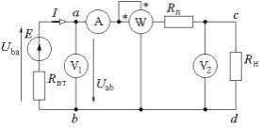
Задача 11. Для схемы рис. определить токи во всех ветвях и напряжения на всех участках, составить баланс активных и реактивных мощностей, построить полную векторную диаграмму цепи, записать мгновенные значения токов, если U = U_{m}sin(ωt + ψ_{U}), U_{m} =600 В, ψ_{U} = –90°, R₁ = 10 Ом, Х₂ = R₃ = Х₃ = 20 Ом, Х₄ = 50 Ом.

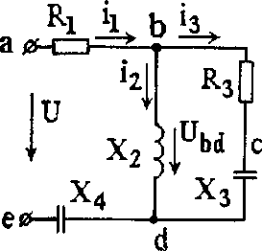

Задача 12.В схеме рис. известны показания приборов вольтметра – 100 В, первого амперметра – 3 А, второго амперметра – 2 А, ваттметра – 160 Вт.
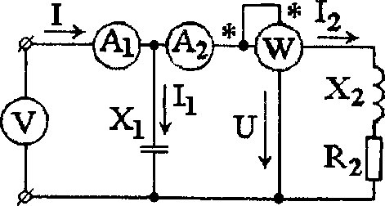
Рассчитать параметры схемы X₁, X₂, R₂.

Задача 13.Для последовательного колебательного контура (рис.) найти наибольшее напряжение на конденсаторе при изменении его емкости.
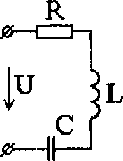
Рис. - Последовательный колебательный контур
Рассчитать и построить зависимость напряжения на конденсаторе от его емкости, если U =16 В, R = 50 Ом, L = 10 мГ, ω = 104 с^{–1}.

Задача 14.Три одинаковые катушки включены звездой и присоединены к трехпроводной трехфазной цепи с линейным напряжением
220 В. Начало и конец одной из катушек (фаза А) замкнуты накоротко медной пластиной. Определить токи при коротком замыкании в фазе А. Построить в масштабе векторную диаграмму.

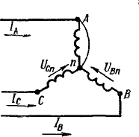

Задача 15. К трехпроводной трехфазной линии напряжением 122 В и частотой 50 Гц присоединены включенные звездой
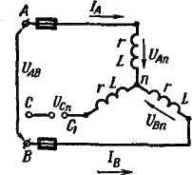
катушки . В проводе С линии расплавилась плавкая вставка предохранителя (рис.). Определить токи. Построить в масштабе векторную диаграмму.

Задача 16.К трехфазному источнику подключен несимметричный трехфазный приемник (рис.). Значения линейного напряжения, активных, индуктивных и емкостных сопротивлений приемников приведены ниже
UЛ = 220 В, R1 = 25 Ом, XC = 18 Ом, XL = 28 Ом, R2 = 30 Ом, R3 = 30 Ом.
Требуется:Определить фазные и линейные токи.Определить активную, реактивную и полную мощности, потребляемые цепью.Построить векторную диаграмму напряжений и токов.
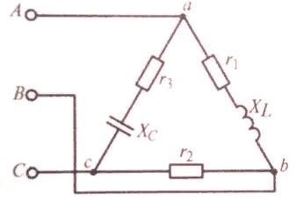

Задача 17. В схеме, представленной на рис. 2.1, приборы показывают: U=220 В, I=0,4 А, Р=20 Вт. Рассчитайте индуктивность катушки, при включении которой наступит резонанс напряжений. Частота промышленная.
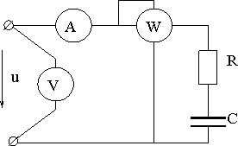
Задача 18.Постройте векторную диаграмму и найдите активную мощность цепи, изображенной на рис., если Rа=12,7 Ом, Хв=Хс=12,7 Ом, UАВ=220 В.
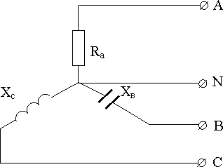

Задача 19.Найдите ток, потребляемый трансформатором из сети, если К12=5, U1=220 В, R=12 Ом, С=300 мкФ, f=50 Гц.
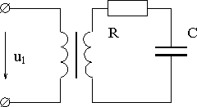

Задача 20.На рис. изображены возможные схемы соединения первичных и вторичных обмоток трехфазного трансформатора. Найдите напряжения Uав, если UАВ=10000 В, w1=5200 витков, w2=200 витков.

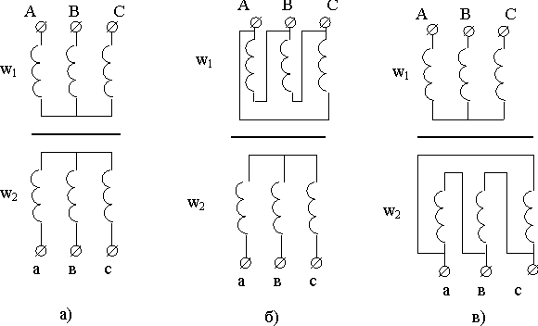

Задача 21.По данным паспортного щитка найдите полную мощность, потребляемую двигателем из сети, номинальный момент и номинальное скольжение.

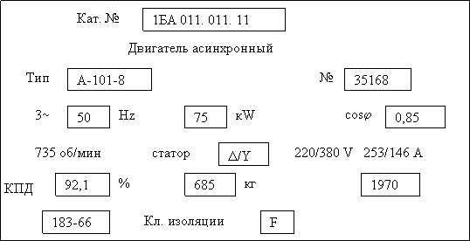

Задача 22.Асинхронный двигатель с короткозамкнутым ротором имеет следующие параметры: Рн=4,5 кВт, nн=1440 об/мин, Мmax/Мном=2,2, Мп/Мном=1,9.Найдите величину пускового момента и постройте механическую характеристику. Как изменится величина пускового момента при увеличении напряжения сети на 10%?

Задача 23. Какая из схем позволяет осуществить реверсирование двигателя? Объясните почему?

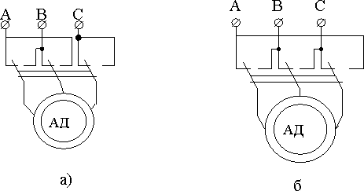

Задача 24. Трехфазный асинхронный двигатель с короткозамкнутым ротором питается от сети с Uл=200 В, f=400 Гц. Номинальные данные двигателя: Рн=400 Вт, nн=7360 об/мин, cosjн=0,78, КПД=75%. Найдите номинальный ток двигателя, номинальное скольжение и номинальный момент на валу ротора.

Задача 25.

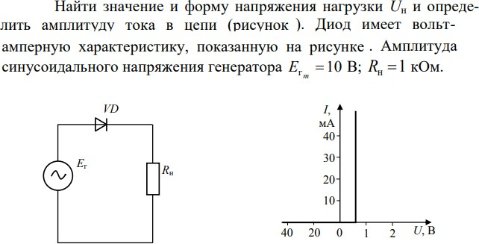

Задача 26.Рассчитать каскад транзисторного усилителя напряжения, принципиальная схема которого изображена на рисунке 1.

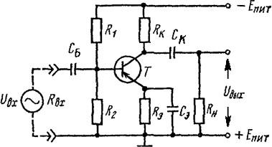
Рис. 1 Схема усилителя низкой частоты на транзисторе
Заданны: тип транзистора; схема усилителя по рис. 1; рабочая точка транзистора в состоянии покоя (режим транзистора класса А); ток коллектора I_{к}; сопротивление резистора в цепи коллектора R_{к}; наименьшая граничная частота усиления f_{н} и падение напряжения на резисторе R_{э}, которое выбирают в соответствии с требованиями температурной стабильности усилителя.
Данные варианта представлены в таблице 1. Таблица 1
Транзистор |  | h11Э,  Ом | h21Э | h22Э, Ом –1 | R_{K},  кОм | I_{K},  мА | U_{Э}, В | f_{Н}, Гц | PKmax, Вт
наименование | структура
МП39 | p-n-p | 850 | 28 | 55×10^{–6} | 2,4 | 10 | 2,5 | 50 | 0,15
Рассчитывают: параметры остальных элементов схемы, напряжения на этих элементах и протекающие через них токи, коэффициент усиления по напряжению в области средних частот K_{Ою}Напряжение между коллектором и эмиттером транзистора U_{кэ} = 5 Вв состоянии покоя, сопротивление нагрузки усилителя R_{н} берут равным рассчитанному предварительно входному сопротивлению усилителя R_{вх}, т.е. считают, что данный усилитель имеет в качестве нагрузки такой же каскад усиления.
В табл. 1 для простоты дается некоторое среднее значение параметров для данного типа транзистора.

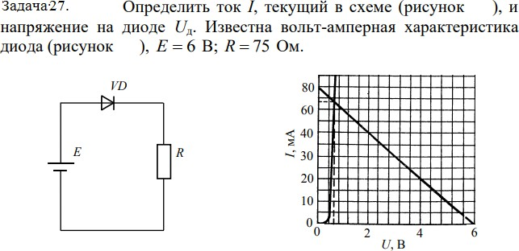

Критерии оценивания ответов
- оценка «отлично» - глубокие исчерпывающие знания и творческие способности в понимании, изложении и использовании учебно-программного материала; умение свободно решать практические задания (задачи, конкретные ситуации, расчеты и т.п.); логически последовательные, содержательные, полные, правильные и конкретные ответы на все поставленные вопросы и дополнительные вопросы преподавателя; свободное владение основной и дополнительной литературой, другими информационными источниками, рекомендованными учебной программой;
  - оценка «хорошо» - твердые и достаточно полные знания всего программного материала, правильное понимание сущности и взаимосвязи рассматриваемых процессов и явлений; последовательные, правильные, конкретные ответы на все поставленные вопросы при свободном устранении замечаний по отдельным вопросам; стабильный характер знаний и умений и способность к их самостоятельному применению и обновлению в ходе последующего обучения и практической деятельности, достаточное владение информационными источниками, литературой, рекомендованной учебной программой;
  - оценка «удовлетворительно» - стабильные знания и понимание основного программного материала в объеме, необходимом для последующего обучения и предстоящей практической деятельности; правильные, без грубых ошибок ответы на поставленные вопросы при устранении неточностей и несущественных ошибок в освещении отдельных

положений при наводящих вопросах преподавателя; недостаточное владение информационными источниками, рекомендованной учебной программой;
  - оценка «неудовлетворительно» - неправильные ответы на основные вопросы, грубые ошибки в ответах, непонимание сущности излагаемых вопросов; существенные пробелы в знании основного программного материала, принципиальные ошибки при применении теоретических знаний, которые не позволят студенту продолжить обучение или приступить к практической деятельности без дополнительной подготовки по данному курсу; неуверенные и неточные ответы на дополнительные вопросы.

Источники
информации для подготовки к дифференцированному зачету Основные источники:

Основные источники:
- Справочное пособие по электрооборудованию и электроснабжению : учеб. пособие / В.П. Шеховцов. — 3-е изд. — М. : ИНФРА-М, 2018. — 136 с. — (Среднее профессиональное образование). - Режим доступа: http://znanium.com/catalog/product/933905

Дополнительные источники
- Теоретические основы электротехники : учебник / Е.А. Лоторейчук. — Москва : ИД «ФОРУМ» : ИНФРА-М, 2019. — 317 с. — (Среднее профессиональное образование). - Текст : электронный. - URL: http://znanium.com/catalog/product/992810

Интернет – ресурсы:
1.ЭБС znanium.com: http://znanium.com/

